Информация о деятельности Управления по обеспечению единства правового пространства Российской Федерации на территории Пермского края
в августе 2020 года
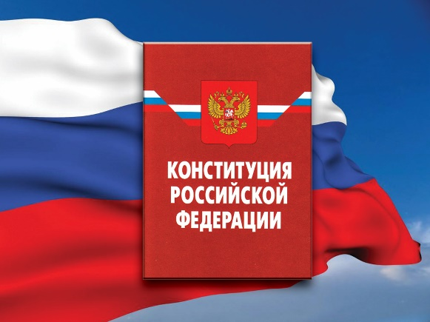

- Проведение экспертизы нормативных правовых актов (проектов нормативных правовых актов)
В августе 2020 года Управлением проведены правовая и антикоррупционная экспертизы 231 нормативного правового акта Пермского края (по 7 актам подготовлены заключения о несоответствии их нормам федерального законодательства, в том числе по 3 актам по результатам проведения повторной правовой экспертизы в связи с изменением федерального законодательства), 28 проектов региональных актов (по 17 проектам Управлением подготовлены заключения с замечаниями и/или предложениями). Коррупциогенные факторы не выявлялись.
На основании экспертных заключений в соответствие с требованиями федерального законодательства приведено 4 краевых нормативных правовых акта (с учетом выявленных ранее): постановление Правительства Пермского края от 28.10.2008 № 577-п «Об утверждении Положения о регистрации специалистов в области ветеринарии, занимающихся предпринимательской деятельностью на территории Пермского края»; приказы Министерства социального развития Пермского края от 04.12.2019 № СЭД-33-01-03-788 «Об утверждении Административного регламента по предоставлению государственной услуги по назначению и выплате ежемесячных денежных компенсаций гражданам при возникновении у них поствакцинальных осложнений»; от 09.12.2019
№ СЭД-33-01-03-801 «Об утверждении Административного регламента по предоставлению государственной услуги по назначению и выплате государственных единовременных пособий гражданам при возникновении у них поствакцинальных осложнений»; Министерства физической культуры и спорта Пермского края от 12.12.2012 № СЭД-41-01-02-310 «Об утверждении административного регламента предоставления государственной услуги по подготовке документов на присвоение спортивных званий, почетных спортивных званий, квалификационной категории «Спортивный судья всероссийской категории», награждение ведомственными наградами специалистов, спортсменов в области физической культуры и спорта»;
в 2 актах устранены коррупциогенные факторы (в приказах Министерства социального развития Пермского края от 04.12.2019 № СЭД-33-01-03-788 «Об утверждении Административного регламента по предоставлению государственной услуги по назначению и выплате ежемесячных денежных компенсаций гражданам при возникновении у них поствакцинальных осложнений»; от 09.12.2019
№ СЭД-33-01-03-801 «Об утверждении Административного регламента по предоставлению государственной услуги по назначению и выплате государственных единовременных пособий гражданам при возникновении у них поствакцинальных осложнений»).
- Ведение базы данных «Федеральный регистр»
В указанный период в базу данных федерального регистра внесено 176 правовых актов Пермского края, 132 дополнительных сведения (экспертные заключения Управления, информация о мерах прокурорского реагирования, принятых в отношении региональных правовых актов, письма, иная информация органов государственной власти Пермского края, органов прокуратуры, иных государственных органов; служебные записки о продлении срока проведения правовой экспертизы, снятия с экспертизы в связи с признанием правового акта утратившим силу и другие).
Всего в федеральном регистре по состоянию на 31 августа 2020 года содержится 21846 действующих правовых актов.
- Регистрация уставов муниципальных образований. Ведение реестров: муниципальных образований, уставов муниципальных образований
В августе 2020 года на государственную регистрацию поступило 8 муниципальных правовых актов; зарегистрировано 5 муниципальных правовых актов; рассмотрено 2 проекта муниципальных правовых актов.
Всего в государственном реестре уставов муниципальных образований Пермского края по состоянию на 31 августа 2020 года содержится 4 980 муниципальных правовых актов (из них действующих – 1906).
В государственный реестр уставов муниципальных образований внесено 5 муниципальных правовых актов и 29 дополнительных сведений (заключения, приказы Управления, результаты публичных слушаний по проекту муниципального правового акта, протокол заседания представительного органа, на котором был принят муниципальный правовой акт, источник и дата официального опубликования (обнародования) проекта муниципального правового акта, источник и дата официального опубликования (обнародования) муниципального правового акта после их государственной регистрации).

